INDICAÇÃO Nº 037/2022
Data: 14 de fevereiro de 2022

Ementa: sugere ao Executivo Municipal, através do setor competente, que realize estudos e busque viabilizar o alargamento da Rua Ceará, no trecho compreendido entre a Rua Mem de Sá e a Rua Cabral, melhorando o intenso fluxo de veículos e diminuindo os riscos de acidente no local.

Senhor Presidente,

Requer seja, após deliberação do Plenário, encaminhada cópia do presente ao Senhor Prefeito, apresentando a sugestão para que o mesmo, através do setor competente, realize estudos e busque viabilizar o alargamento da Rua Ceará, no trecho compreendido entre a Rua Mem de Sá e a Rua Cabral, melhorando o intenso fluxo de veículos e diminuindo os riscos de acidente no local.

A presente sugestão atende ao pedido de cidadãos rondonenses que residem nas proximidades do mencionado local, bem como de motoristas que por lá trafegam, os quais reclamam do estreitamento da Rua Ceará após a Rua Mem de Sá, no sentido centro/bairro, que acaba por gerar transtornos aos motoristas, motociclistas, ciclistas e até mesmo pedestres que passam pelo local.

Muito embora a Rua Ceará seja uma importante via do nosso Município, garantindo acesso a diversos pontos da municipalidade, inclusive sendo utilizada frequentemente como via de acesso rápido ao Hospital Rondon, de fato a mesma encontra o mencionado problema, dificultando o fluxo especialmente em horários de pico, o que merece ser estudado em busca de uma solução.

Diante do exposto, indica-se o atendimento da presente solicitação, que muito beneficiará a comunidade rondonense.

NESTES TERMOS, PEDE DEFERIMENTO.
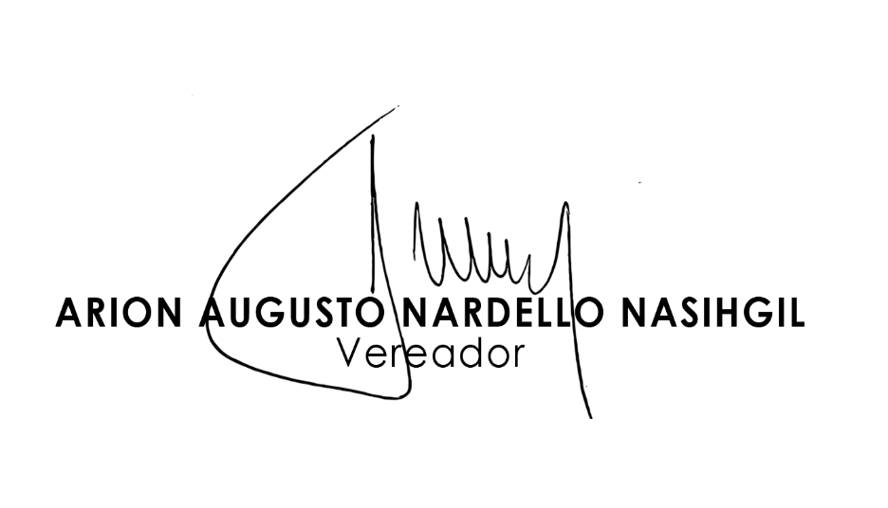
Plenário Ariovaldo Luiz Bier, em 14 de fevereiro de 2022.

